Особенности проектирования детских садов

Ю.В. Горгорова, Л.Н. Харченко

Детский сад – это остров в мире взрослых, на котором живут дети, и это остров, защищенный от нежелательных вторжений извне. Одним из главных требований к зданию детского сада является безопасность [1]. В зарубежной практике здания детских садов органично вписаны в ландшафт, и продолжают естественное развитие природных форм. Естественные материалы создают впечатление безопасности и защищенности [2, 3, 4]. В практике строительства широко распространены одно- и двухэтажные здания детских садов, которые отличаются сложной объемно-планировочной структурой (см. рис. 1).
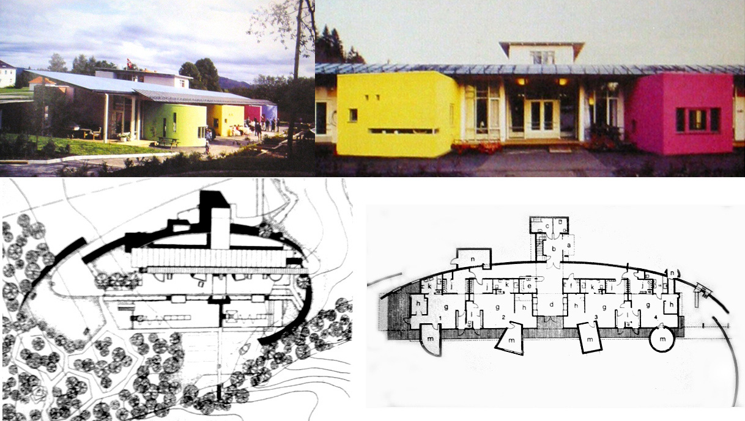
Рис. 1. Детский сад в Норвегии
Интересен проект детского сада, расположенного в парковой зоне г. Людвигсбурга, Германия, архитектор Бёнд Зиммерман (см. рис. 2). Все комнаты формируются вокруг главного холла. Комнаты для детей могут быть использованы как рабочие, например, для занятий живописью или скульптурой, другие – как игровые комнаты. В состав помещений включена комната сенсорного восприятия овальной в плане формы. Главный масштаб использованного объема стекла делает комнаты светлыми и большими. Преднамеренно помещены «пейзажные окна», которые дают возможность подчеркнуть интересные виды. «Чистая» структура здания и простота функционального решения обеспечивают нейтральное, и, одновременно, интересное окружение [5].
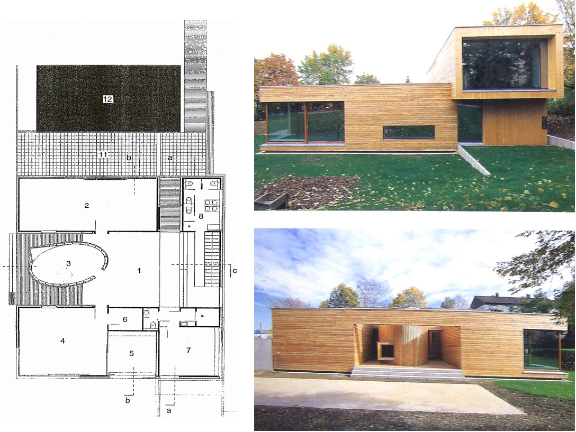
Рис.2. Детский сад в Людвигсбурге, Германия, 2000 г. Экспликация: 1 - холл, 2 - рабочая мастерская, 3-комната сенсорного восприятия, 4-игровая комната I, 5 - игровая комната II, 6 - комната-склад, 7- кухня, 8 - туалетная, 9 - офис 10 - зал для гимнастических занятий, 11 - двор, 12 - существующий гараж.
Здание детского сада в пригороде Ластенау (Австрия), архитектор Бёкхалтер энд Суми (см. рис. 3), стало ориентиром для жителей австрийского пригорода благодаря простоте объема и яркому красному цвету фасадов. Главный вход делит здание на две части: детский сад, с одной стороны, и три квартиры для воспитателей с другой стороны. В нижнем этаже детского сада расположены: просторный оживленный холл, раздевальные, игровые комнаты с террасами, имеющие двойную высоту (с южной стороны здания). В северной части есть две комнаты: для гимнастических упражнений и отдыха. Интерьеры решены в теплых и спокойных тонах, стены имеют обшивку из натурального дерева [6].
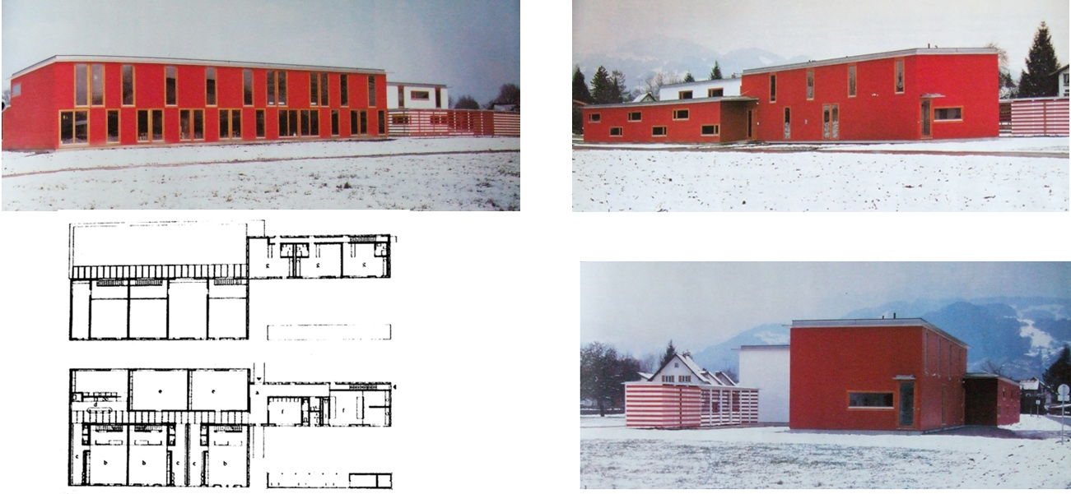
Рис. 3. Детский сад в пригороде Ластенау, Австрия
Детский сад в Кематен (Австрия), архитектора Эриха Гутморгеса вытянут по горизонтали, что особенно подчеркивает горный пейзаж - ровное поле между вздымающимися Альпами и рекой Инн. Здание детского сада, построенное в 1960-х, нуждалось в реновации, чтобы обеспечить больше пространства для воспитательной и образовательной деятельности. Архитектор Гутморгес решает переделать существующее здание «обшитое» деревом, и с юга он добавляет прямоугольную стеклянную пристройку, что придает зданию изысканность и прозрачность. В первом этаже здания расположены 4 классные комнаты (две групповые и две игровые комнаты). Классные комнаты выстроены по кругу (это способствует хорошей циркуляции движения) и открыты наружу на площадки для проведения занятий на открытом воздухе. Здание окрашено неярко, в травянисто-зеленый цвет, что придает акцент южному фасаду детского сада [7, 8].
Интересным является здание детского сада в городе Мизоба, Япония, архитектор Масахари Такасаки (рис. 4). Привлекательный экстерьер, который кажется неопределенно биоморфным с яркими цветами и с намеком на «оригами» в складном металлическом каркасе, как продукт свободного детского творчества. Архитектурный комплекс детского сада основан на формах круга, треугольника, квадрата и спирали. Такасаки использовал формы, рожденные в самой природе. Пространство этих форм порождает выраженную гармонию и оказывает успокаивающий эффект на детей. Здание расположено вокруг дерева сакуры. В плане здание представляет комплекс частей и напоминает обломок или насекомое – с распростертыми крыльями со стороны тела и головы. Один холл в плане имеет форму эллипса, другой - форму звезды. Под куполом размещен блок детских комнат, формирующий главную часть здания, «крыло» содержит в себе служебные и вспомогательные помещения (офис, кухню, подсобные помещения, комнату отдыха для персонала) [9].
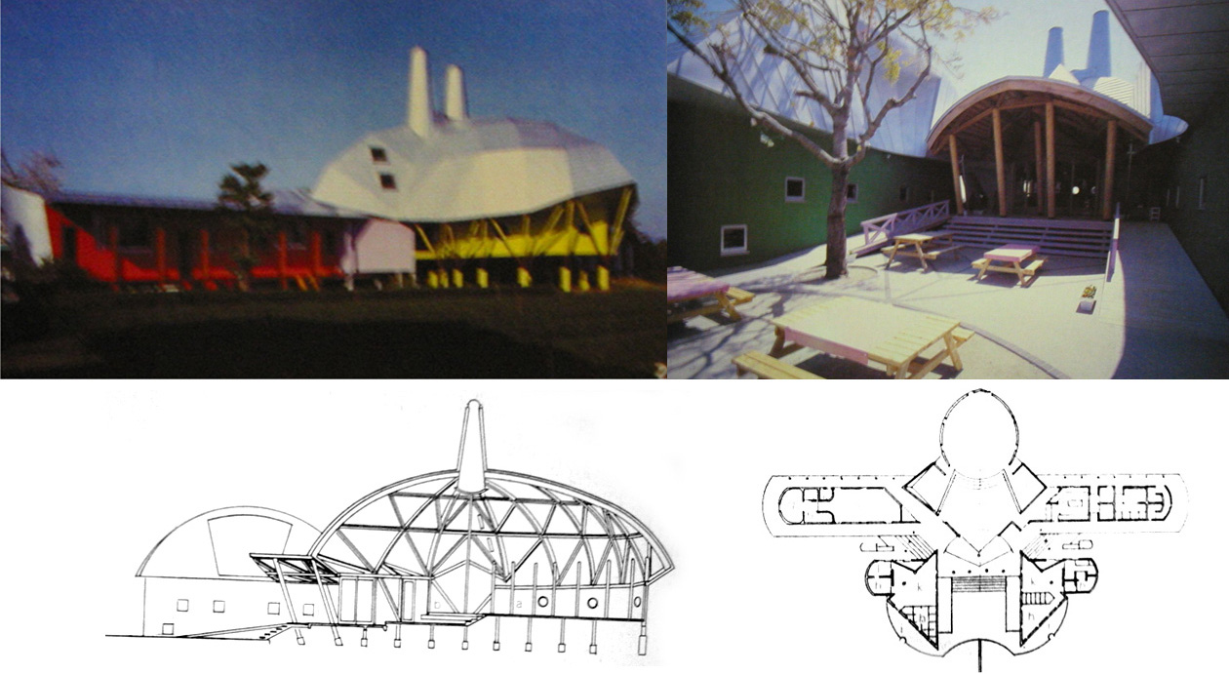
Рис. 4. Детский сад в г. Мизоба, Япония
При проектировании детских садов необходимо: органично вписывать здание в существующий ландшафт, (в детском саду должна существовать «открытость» к природе), учитывать взаимосвязи отдельных детских игровых залов внутри здания с игровыми площадками на улице [10]. Открытые и полуоткрытые дворики целесообразно решать как игровое пространство. Необходимо уделять особое внимание цветовому решению экстерьеров и интерьеров, учитывать особенности детской эргономики и восприятия, использовать природные материалы, которые создают ощущение безопасности и защищенности. Целесообразно включать в структуру детских садов учебные кабинеты (или мастерские) для занятий живописью или скульптурой, залы для занятий хореографией, комнаты сенсорного восприятия, квартиры заведующей и воспитателей.
Литература:
- ПроектiNTERNATIONAL 32, 2012. – С.94-147.
- Соколина А. Архитектура и антропософия. – М.: «Издательство КМК», 2001. – 268 с.: 348 илл.
- Седегова, Л.Н. Особенности строительства гражданских зданий в сложившейся городской застройке [Электронный ресурс] // «Инженерный вестник Дона», 2013, №2. – Режим доступа: http://www.ivdon.ru/magazine/archive/n2y2013/1698 (доступ свободный) – Загл. с экрана. – Яз. рус.
- Загвоздкин В.А. Вальдорфский детский сад в созвучии с природой ребенка. – СПб. – Москва: Деметра – Народное образование, 2005. – 160 с.
- Architectural Review, № 1256, 2001. – P.70-71.
- Architectural Review, № 1221, 1998. – P.58-60.
- Карлина И.Н., Новоженин В.П. Особенности проведения комплексных натурных обследований объектов, подлежащих реконструкции. [Электронный ресурс] // «Инженерный вестник Дона», 2012, №4. Ч2. – Режим доступа:. http://www.ivdon.ru/magazine/archive/n4p2y2012/1235 (доступ свободный) – Загл. с экрана. – Яз. рус.
- Architectural Review, № 1215, 1998. – P.50-52.
- Architectural Review, № 1193, 1996. – P.59-63.
- Харченко Л.Н. Современные тенденции в проектировании детских дошкольных учреждений [Текст] // Градостроительство, архитектура, искусство и дизайн: тез. докл. международ. науч.-практ. конф., 6 – 9 октября 2009 г. – Ростов н/Д: Ин-т архит. и иск-в, 2009. – С.352-355.

